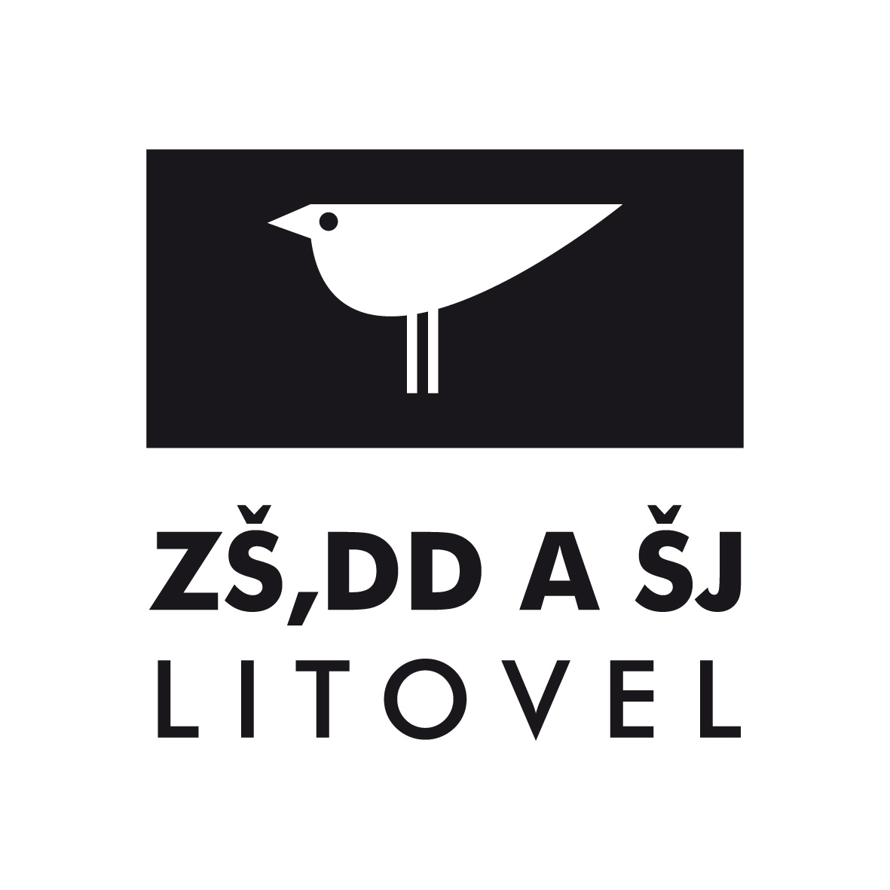
Základní škola, Dětský domov a Školní jídelna Litovel

Palackého 938, 78401 Litovel
tel.,fax: 585 342 178 zsaddlitovel@seznam.cz IČ: 61989771

Čj.: ZSDDSJL/237/2021 V Litovli 26. 4. 2021

Vyhlašuji volby do školské rady, které se budou konat

dne 10. května 2021 v budově školy.

Voliči mohou přijít v době od 14,00 do 15,00 hodin. U vstupu do školy jim bude dán hlasovací lístek, který po označení vhodí do volební schránky.

Upozorňuji, že každý volič má povinnost prokázat při hlasování svoji totožnost.

Mgr. Alena Pikalová Loučková,v.r.
zástupce statutárního orgánu

